W – омега. Проекция через скалярное произведение (оттуда транспонирование)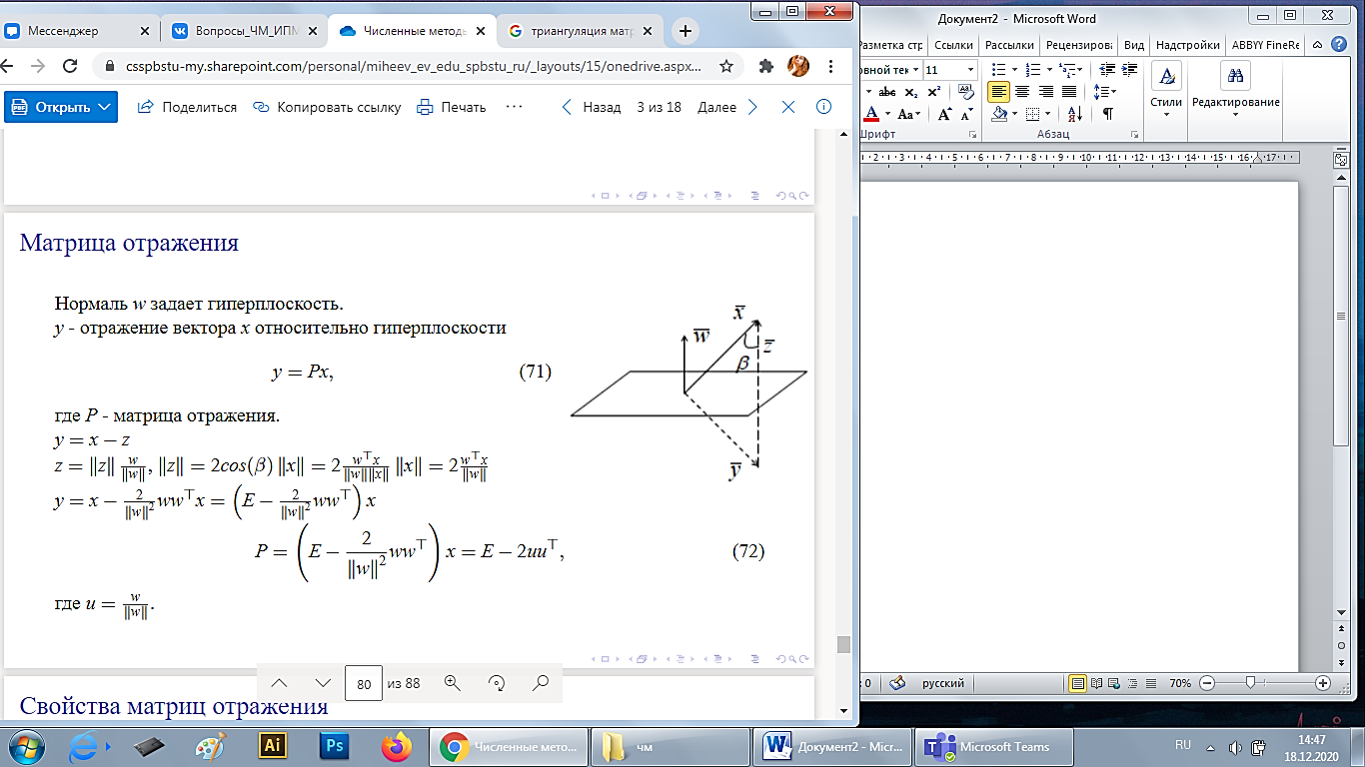

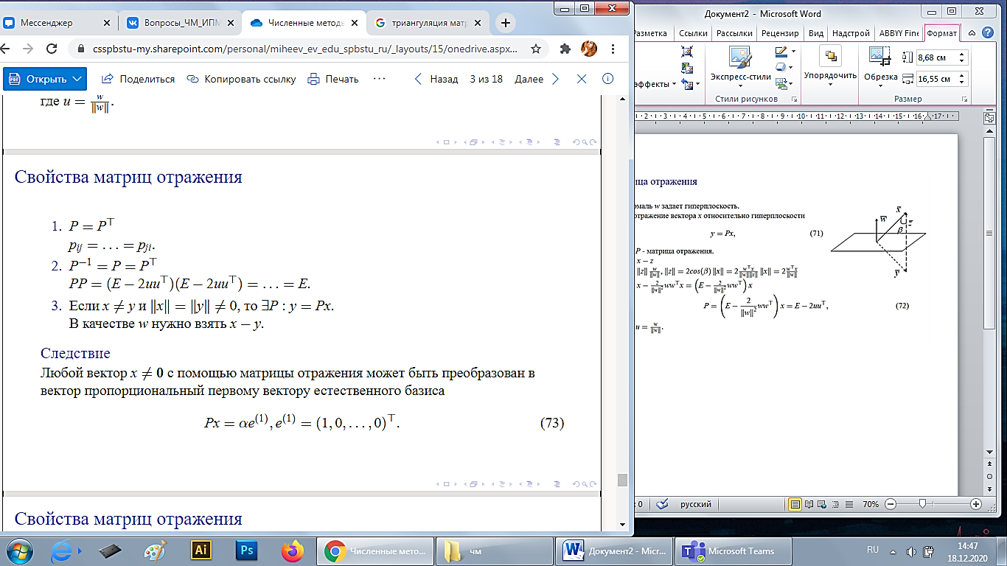 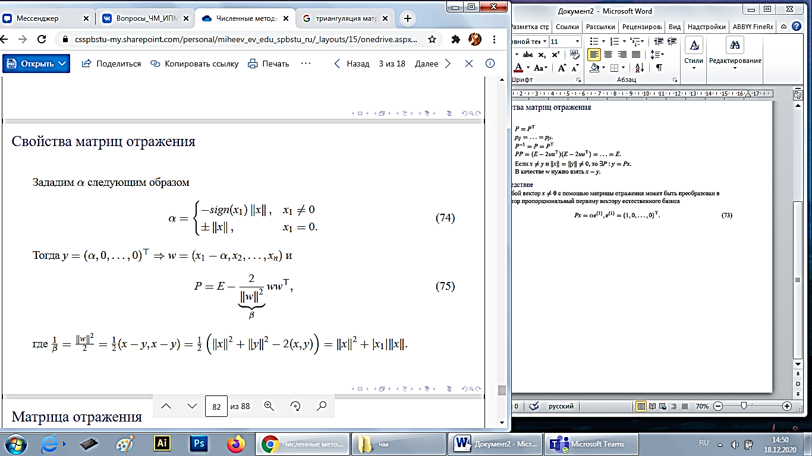норма x=норма y

Как сократить число операций:

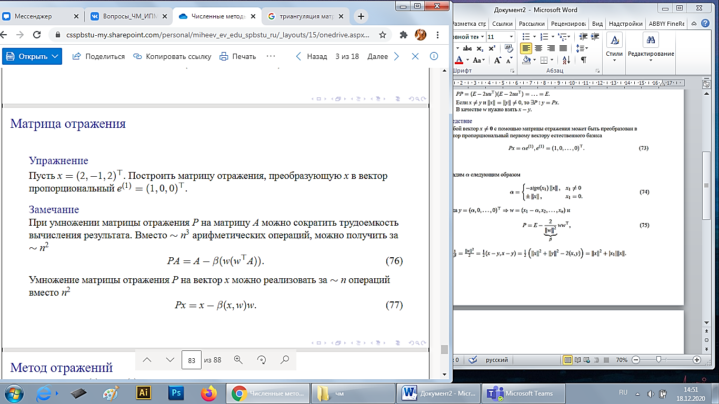  
(76) – каждая операция – n^2 операций.